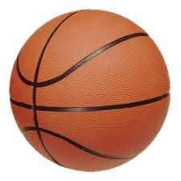

Hej alla!
Den 5-7 maj är det äntligen dags för Eskilstuna cup! Cupen har en egen hemsida Eskilstuna Basket Cup där man kan läsa det mesta om cupen, det läggs in ny information och allt eftersom. Det finns även en app att ladda ner som heter Eskilstuna basketcup. Eventuella ändringar gällande spelschemat ser ni på Eskilstuna cup`s hemsida. Cupen börjar redan på fredagen och killarna spelar sin första match på fredag kväll kl 20.30. Det betyder att alla behöver ansöka om ledigt från skolan för fredag den 5/5.
Killarna spelar i grupp 3 och så här ser schemat för grundspelet ut (schemat för slutspelet på söndagen finns på hemsidan):
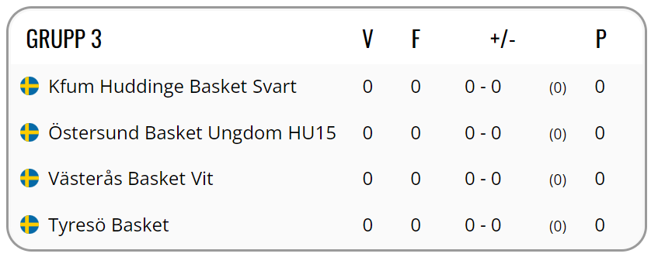
Första matchen spelas på fredag kväll:
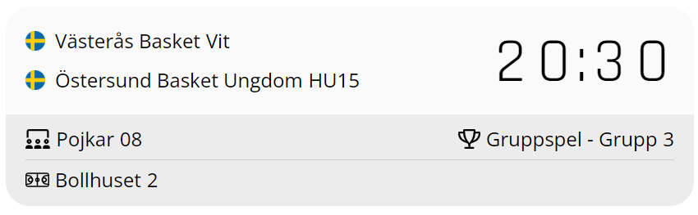

Två matcher spelas under lördagen:
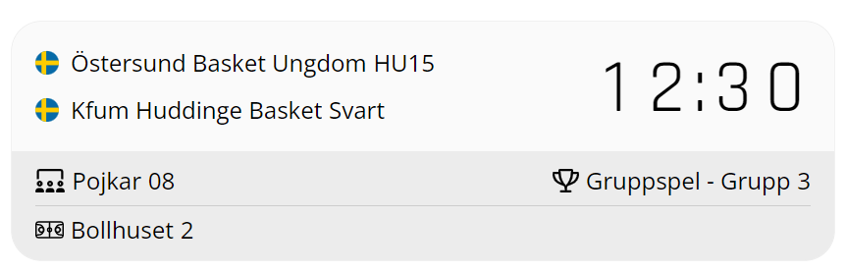
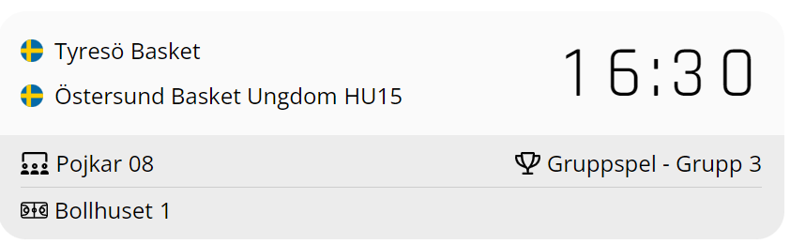
Östersund basket åker ner till Eskilstuna med 3 bussar, totalt är det 8 lag (145 personer) som åker. Lagets buss går fredag morgon den 5 maj kl 06.00 från Sporthallen (mitt emot gamla brandstationen på Regementsgatan). Killarna kommer att dela buss med lagen P09, Clippers och delar av F07/08. Bussen kommer att stanna för lunch på ditvägen och middag på hemvägen.
Logi:
Killarna kommer att bo i ett klassrum på en skola tillsammans med andra lag så de kommer att behöva egen luftmadrass el. liknande att sova på (se packlista nedan). Matsedel finns på hemsidan. Cupen har egna bussar som går mellan hallarna och skolan där man bor, dessa bussar ingår i cupkortet. Det finns en lite kiosk på skolan.
Det är några föräldrar som planerar att åka ner och heja på killarna i Eskilstuna. Det brukar vara superkul att vara med och se killarna spela så åk gärna ner om ni har möjlighet-

Kostnader:
Cupkorten (inkl mat och logi under cupen) är betalda av samtliga spelare sedan tidigare. Lagkassan bekostar bussresan. Det som varje spelare behöver ha med sig är pengar för lunch & middag på både på dit- och hemvägen samt ev. fickpengar.

Hemkomst:
Eftersom killarna delar buss med andra lag från klubben så går bussarna hem när alla är klara med sina slutspel. När hemkomsten blir vet vi först under söndagen.
Packlista
- Toalettartiklar, ev medicin, skavsårsplåster.
- Luftmadrass + pump eller dylikt att sova på.
- Sovsäck och kudde
- Ombyteskläder
- Handdukar
- Basketskor
- Basketboll för de som vill (ej nödvändigt)
- Telefon och mobilladdare (ta gärna med skarvsladd med grenkontakt så fler kan ladda samtidigt i klassrummet).
- De spelare från f.d Kings som har privata matchställ måste ta med sig dessa (både vitt och blått), de andra matchställen räcker inte till alla spelare.
- Mindre ryggsäck att använda dagtid.

Frågor, övrig information och diskussion tar vi i Supertext så att alla kan följa vad som gäller- För er som inte laddat ner appen som heter Supertext ännu rekommenderas ni att göra det så att ni kan se bilder och inte missar information som inte visas i vanliga sms.

Hälsningar Mia (Hampus mamma)

